1 divide()方法的第二个参数表示保留几位小数：



2 BingDecimal解决的是计算机无法表示一些数字（表示小数），BigInteger解决的是数据太长（表示整数）。

3 集合只能用来存放对象。

4 ArrayList,LikedList,HashSet,LinkedHashSet是四种重要的集合。**集合的两大分支**：Collection和Map。不同集合的计算机底层不同。计算机底层没有集合。

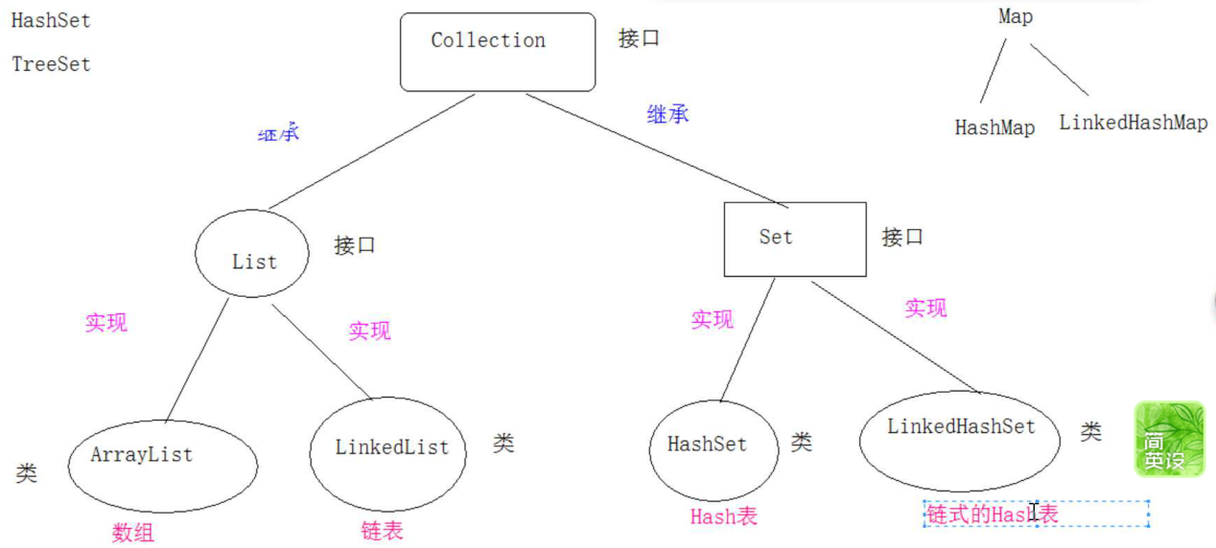

5 Collection接口的基本方法：

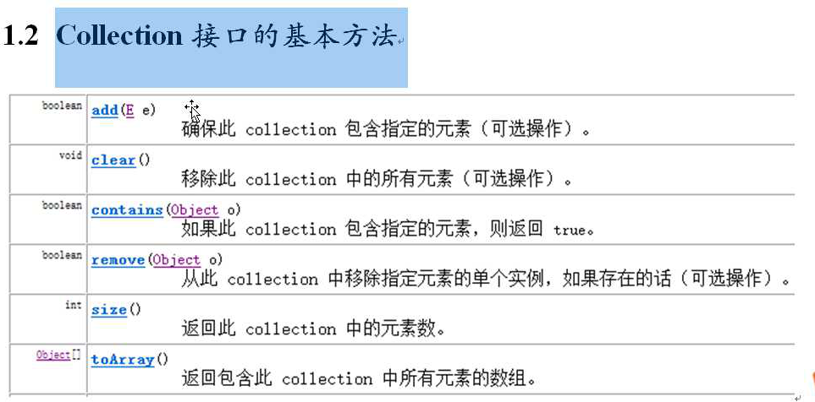

注意toArray（）方法将集合转成了数组。Add()的返回值是布尔型表示添加元素是否成功。ArrayList里面永远返回true，而LinkedList只在添加不同元素的时候返回true。

6 集合中的多态：



7 contains()方法调用的是equals()方法，自定义类（自定义对象）中使用的是Object()中的equals()方法。因此集合中是自定义类时该类要重写equals()方法。

8 ctrl+左键点击不仅可以用于类还可以用于方法。

9 打印集合的结果：



10 即使不强转也会调用new Student()的toString()，但是不强转的话就不能用Student类中的方法：

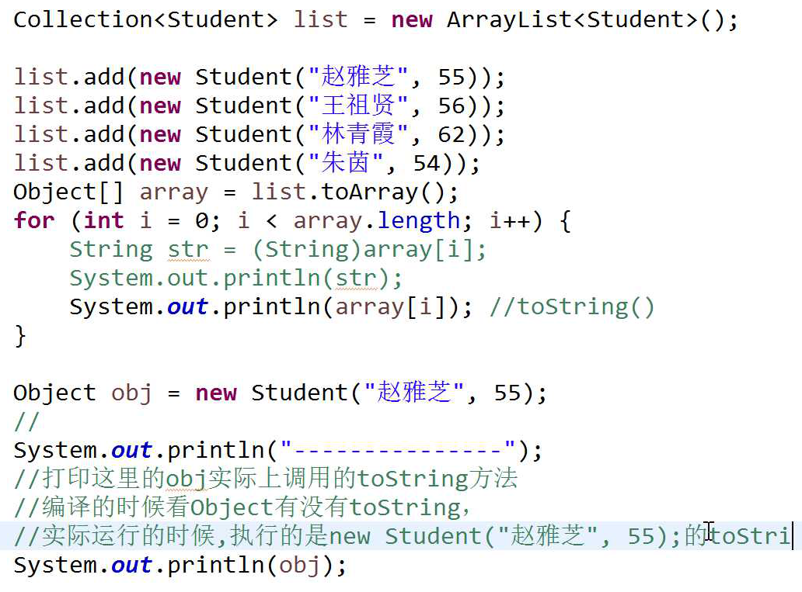

11 get(i)方法只有在List集合中才有。

12 Iterator迭代器：

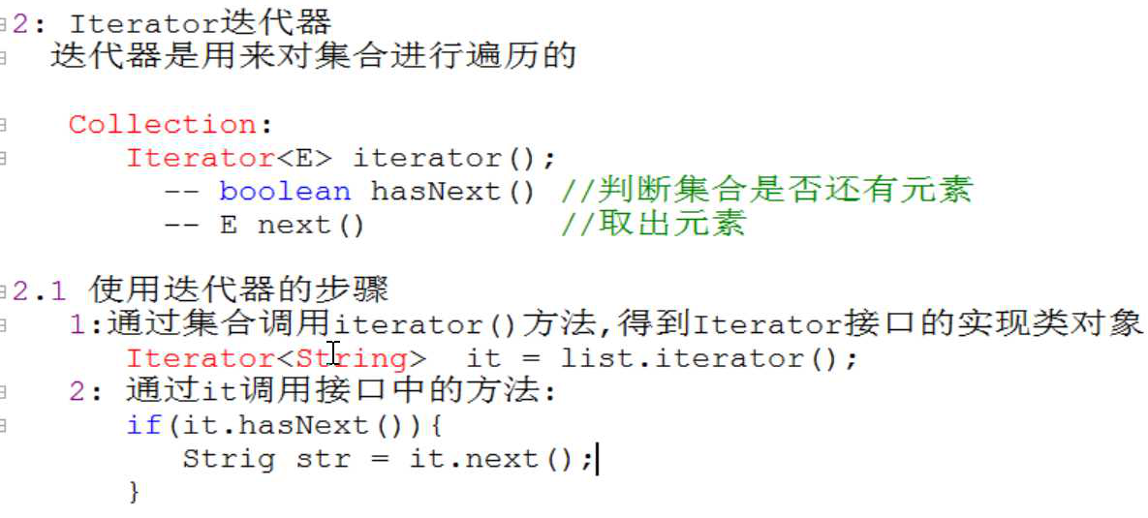

13 使用集合需要导包：

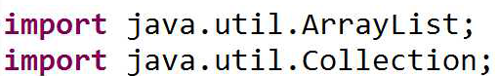

14 迭代器的原理：游标指向下一个，逐渐取出。其实游标就是变量（下标）++的动作。其实就是遍历数组。

15 判断和取出的方法封装在一个类里面，该类再做为集合的内部类：

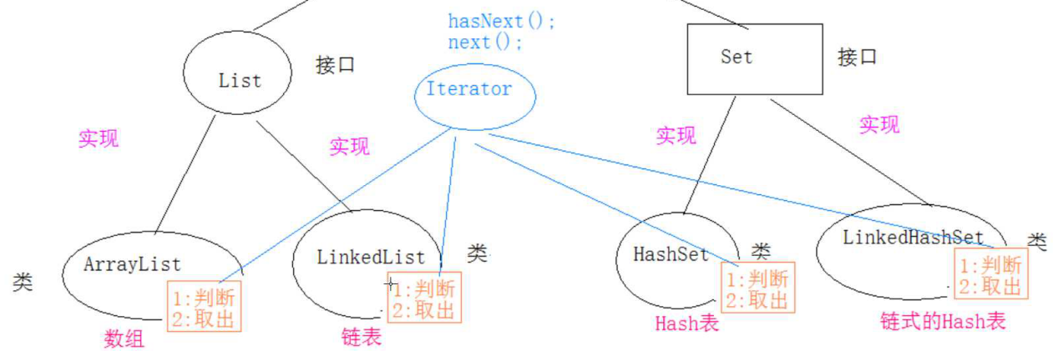

但不同的数据结构的判断和取出的方式不同。

因此，iterator()方法的作用是调用集合的内部类对象，避免了创建内部类对象的麻烦过程。

16 打开类之后右边的outLine键可以查看类中的方法列表。

17 接口和抽象类里面都有抽象方法。

18 集合中的内部类以及创建内部类的方法：（采用内部类的原因是方便访问外部类中的数据。）

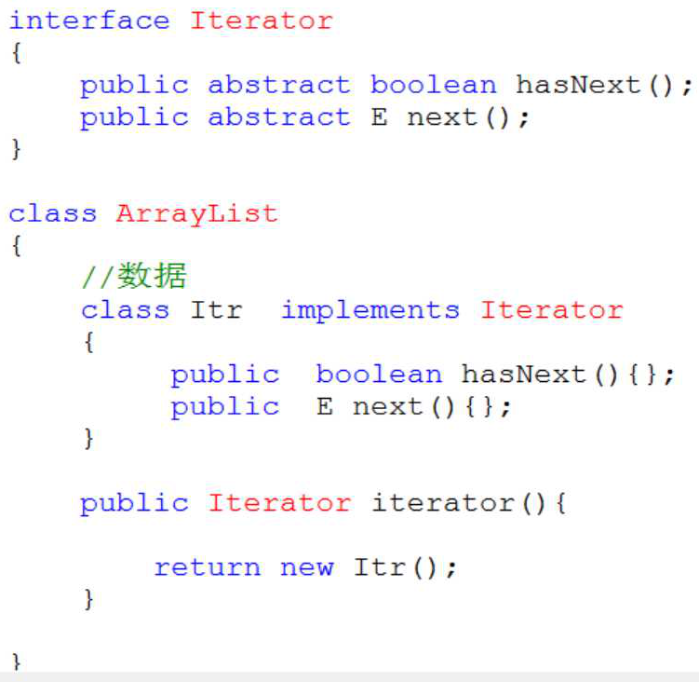

19 并发修改异常：迭代器在创建的时候获得了集合的长度，修改了长度之后长度变化，迭代器不知所措（创建的定长数组长度不够了）：

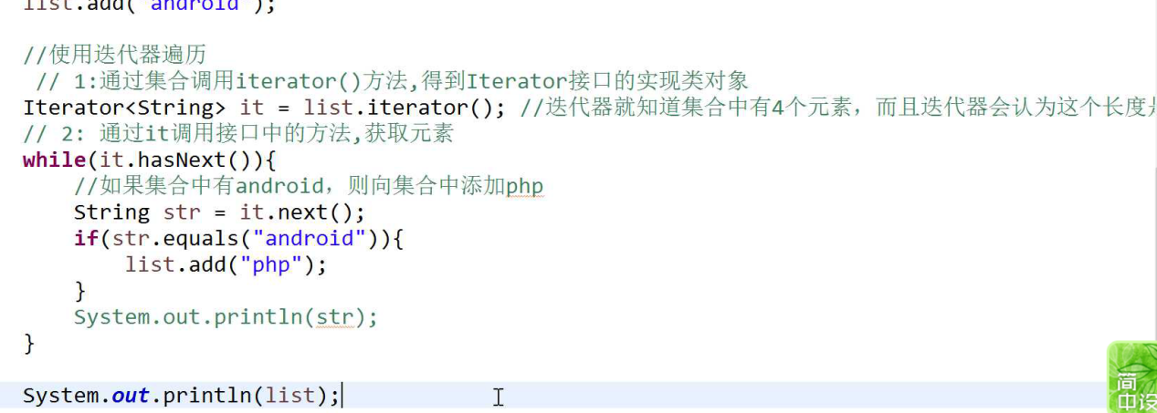

但是删除操作就不会出问题，只有添加会出问题。

解决方法有两个：

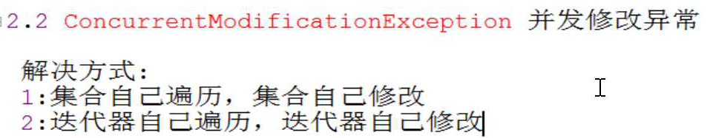

1：

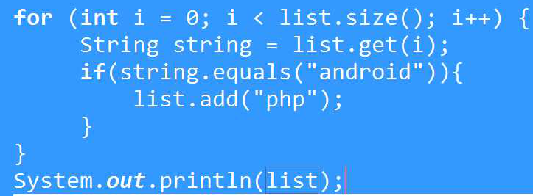

2：**Iterator接口只有remove()方法，要用他的子接口ListIterator：（缺点是只有List集合才能用ListIterator，而所有的集合都可以用Iterator）。**

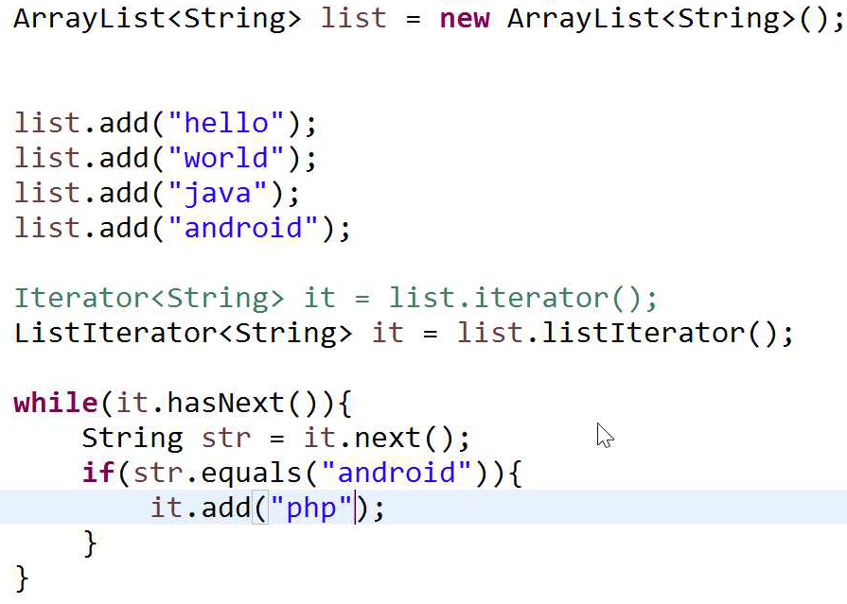

**区分集合.add()和迭代器.add()。**

20 超级接口指的是父接口。

21 增强for（用法更简单，他是对普通for循环的封装，每次都用数组元素替换num变量）:

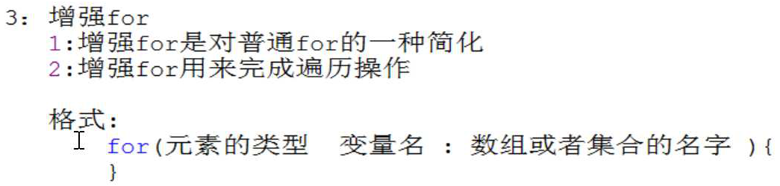

通过反编译class文件的方法查看增强增强for的原理：

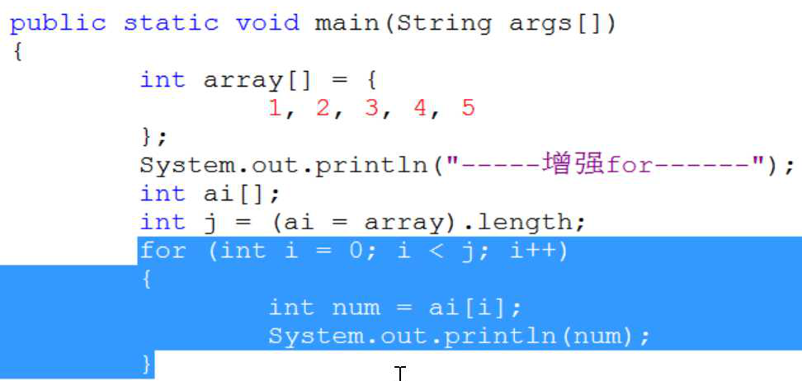

22 **增强for可以遍历数组也可以遍历集合。增强for的内部用的是迭代器iterator。**因此，增强型for循环也不能在遍历集合的时候调用**集合的add()方法**（或操作元素）。

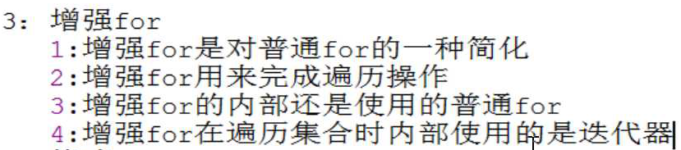

23 **增强for相对于普通for的缺陷：**

1. **不能设置遍历次数**
2. **只能被动遍历，不能输出内容和修改元素等。（本质上还是遍历次数和具体是哪个项无法控制和识别）**

24 fore alt+反斜杠自动生成增强for，for alt+反斜杠生成的是普通for。

25 遍历集合的方式（**第一种和最后一种最常用，百分之九十用第四种**）：

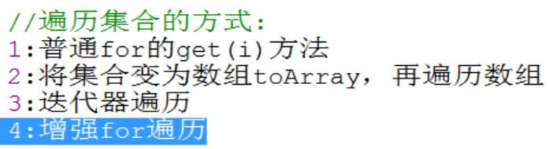

26 泛型：泛型的好处是强行规定了元素的类型，没有泛型的时候所有添加到集合的东西都是Object，不会报错，起不到提醒作用。**泛型将运行阶段的报错提前到了编译阶段。**

27 泛型可以修饰：

类的泛型：

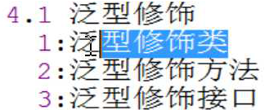

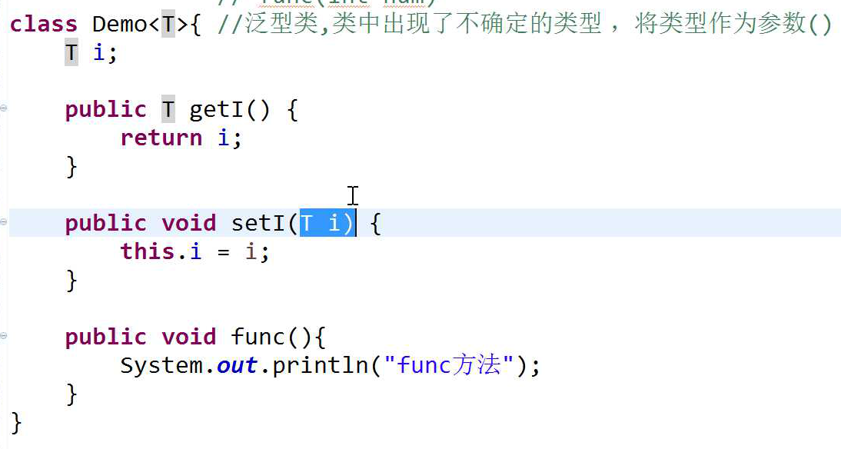

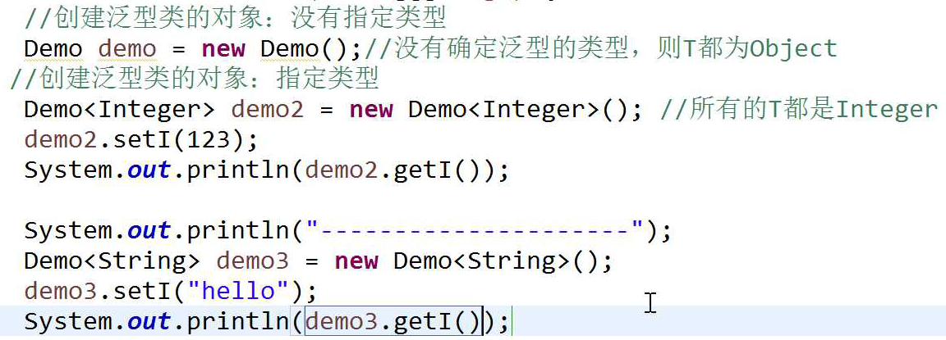

**可以看到一个泛型类顶的上以前的多个类。**泛型类可以兼容多种类型。

28 当类中的两个变量不确定且类型独立时，写两个泛型：

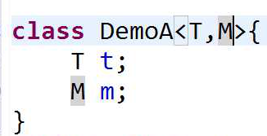

29 方法的泛型（**参数是泛型**）（**注意返回值前面加<T>，固定格式**）：

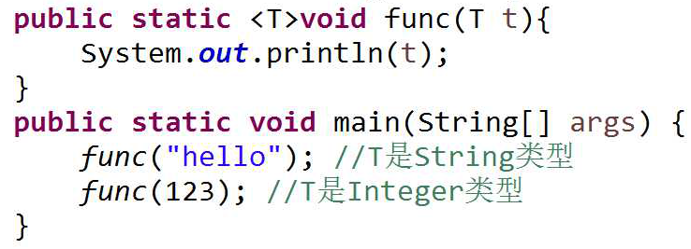

方法的返回类型也是泛型的例子：

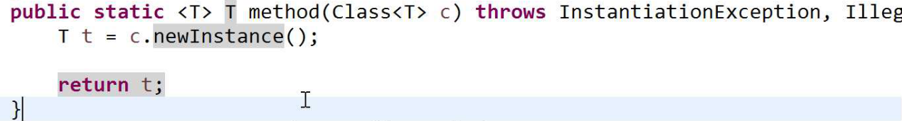

30 泛型修饰接口（**泛型修饰接口和修饰类相似，不同的是接口离对象有两层，类离对象只有一层。**）：

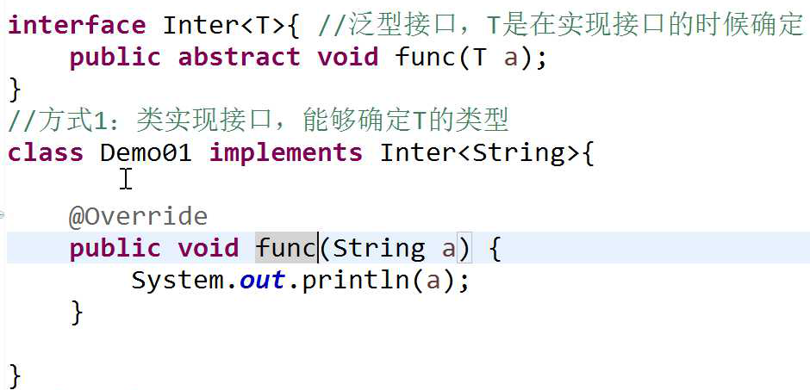

只有在类实现接口的时候T的类型才会被确定。

类的实例化不再需要接口，因为类已经确定了泛型的类型：

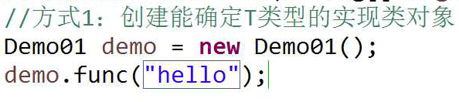

31 **（带泛型的接口产生了带泛型的类，该类和普通的带泛型的类完全相同）**

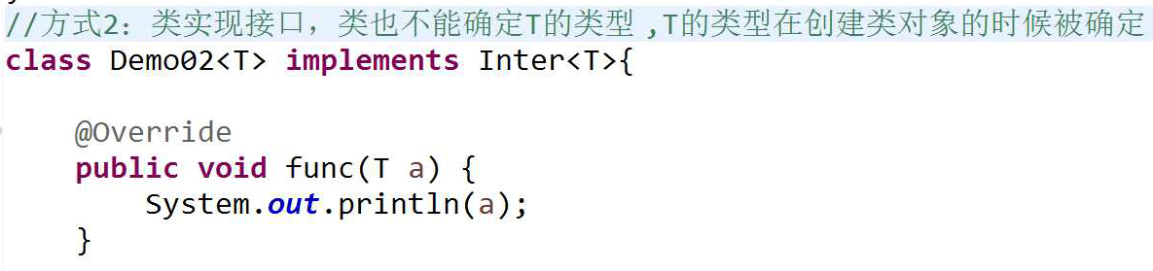

没用泛型也不会出错，但是默认成object，不好：

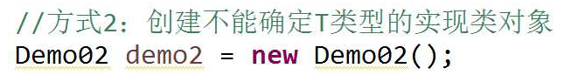

**运用泛型：**

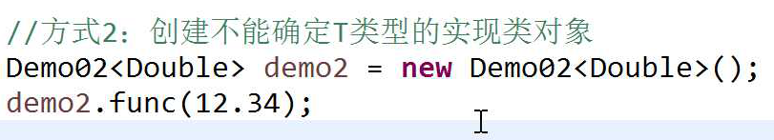

32 泛型类和泛型接口用到的最多。

33 泛型的通配符：

表示右边可以是任何泛型（加问号是为了通过编译）：



34 对泛型的上下限类型设置限制（上限用到的最多）：

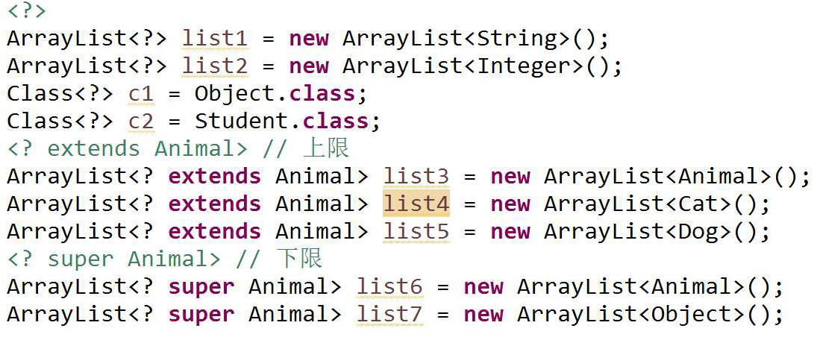

35 下面的例子对参数做出了限制：



36 Number类是数字类的父类：

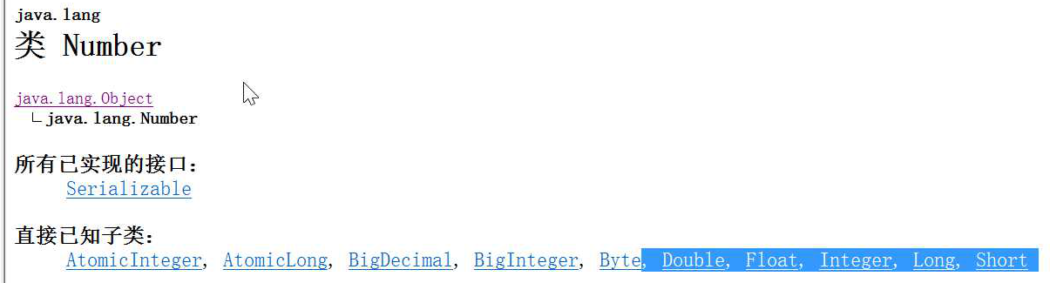

37

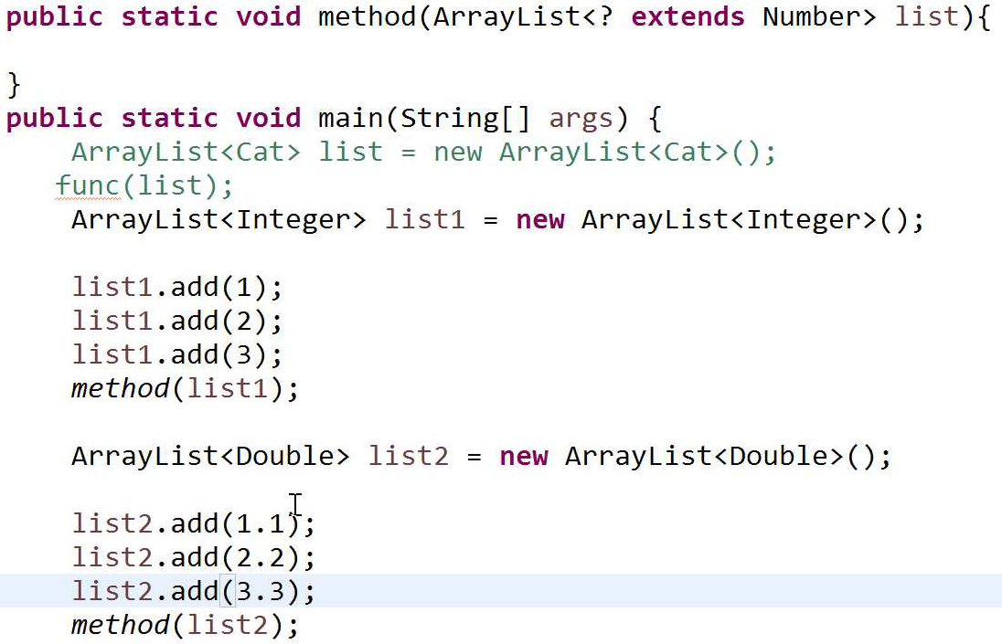

**38** **泛型集合的操作**

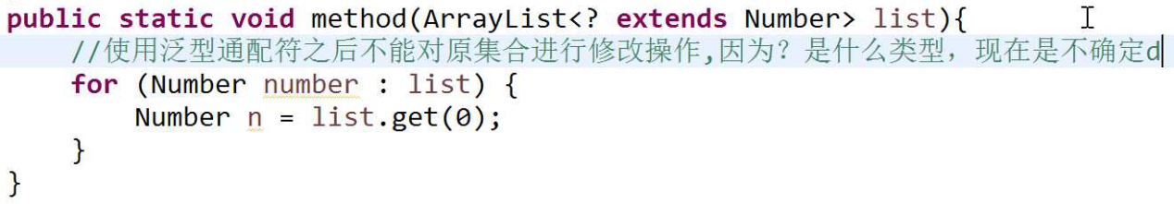

39 斗地主案例：

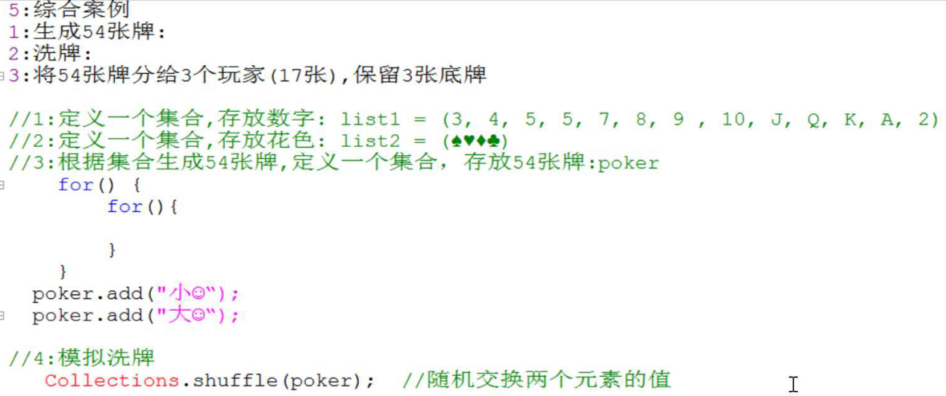

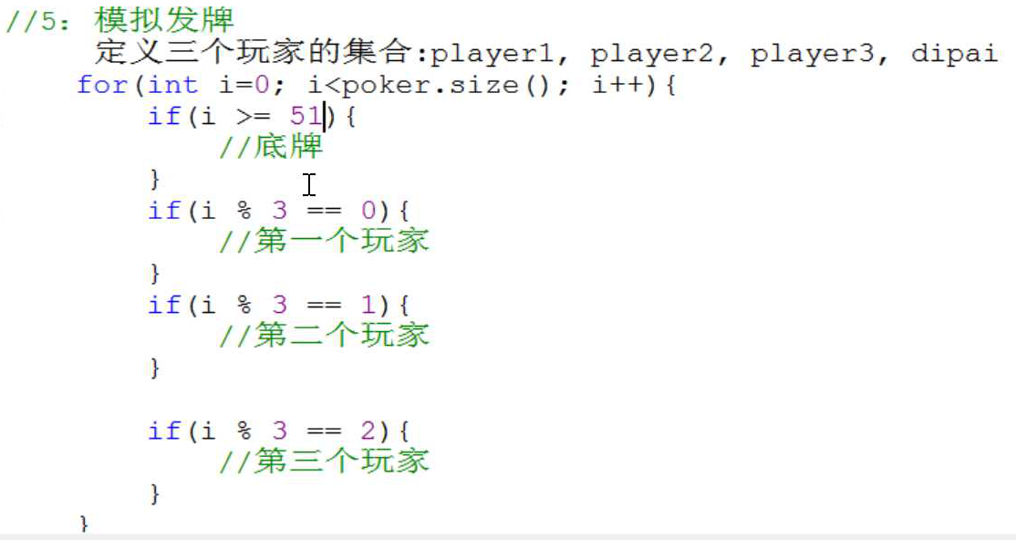

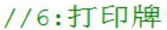

40 **没有泛型就要做向下转型，麻烦。**

41 **二进制0b开头**，八进制0开头，十六进制0x开头。

42 二进制的特点：

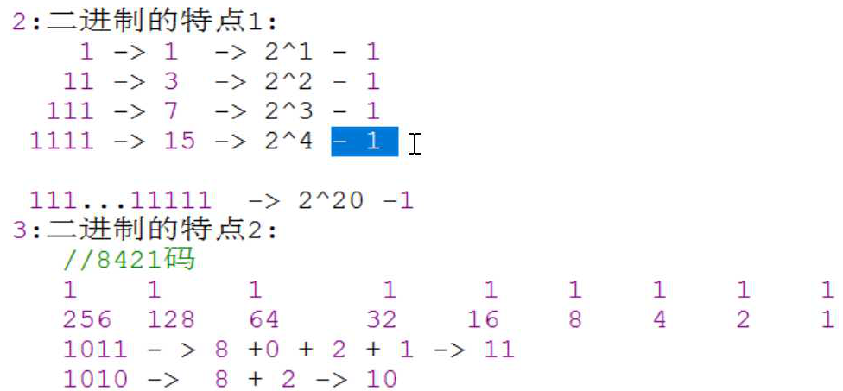

43 十进制转换成其他进制：

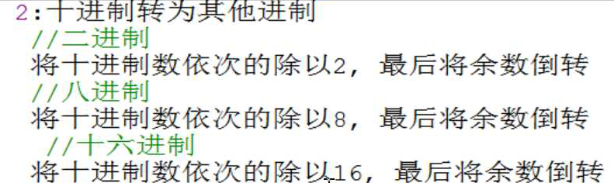

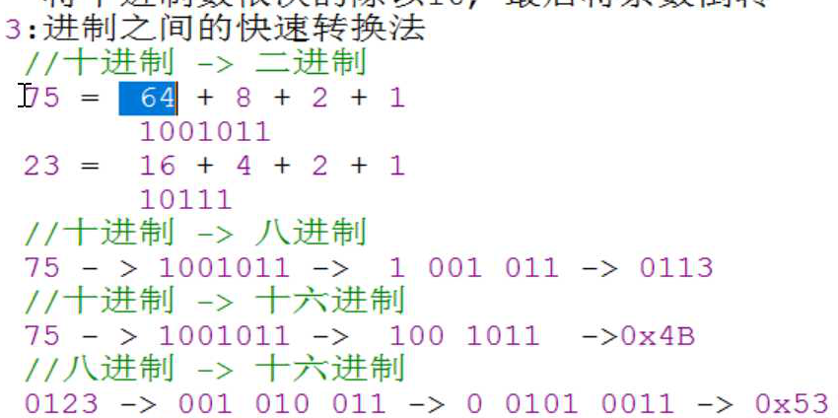

44 进制的作用：



45 在java中搞进制（api）：（**注意返回类型是字符串，但是参数是int类型**）

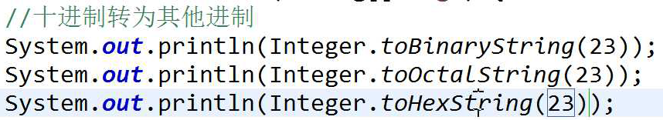

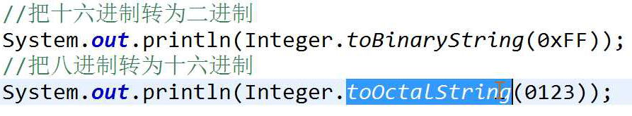

上面的方法唯独不能转换成十进制。将其他进制转换成十进制：（**可以看出parseInt()只能将其他进制转换成十进制，注意第一个参数是字符串**）



46 next()和nextInt()的区别？？？？？？？？？？？？？？？？

47 覆写的toString()方法返回值是String，不能改变也不能变为void。

48 **集合的remove()方法只能删除第一项（若有好几项匹配的话）。**